3.1 Методика, объемы и условия проведения проектируемых работ шрифт «Arial»курсив №18

3.1.1 Геологические задачи и выбор методики их решений
шрифт «Arial»курсив №16

Теодолиты предназначены для измерения горизонтальных и вертикальных углов и расстояний нитяным дальномером, нивелирования с помощью уровня при трубе, определения магнитных азимутов по буссоли.
Теодолит 4Т30П-10 позволяет снимать отсчет с помощью шкалового микроскопа, работать трехштативным способом за счет съемной подставки со встроенным оптическим центриром.

1 вариант подписи рисунка 2 вариант подписи рисунка

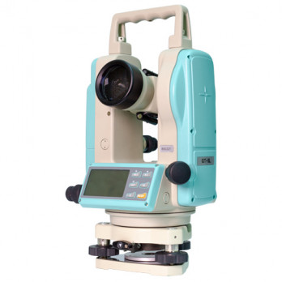
Теодолит 4Т30П-10
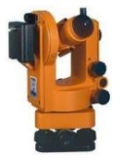

Рис. 3.1.1.1 Рис.3.1.1.1 - Теодолит GТ5L

Выбираем только один из вариантов подписи рисунка!!!

Геологическая разведка проводятся с целью: выяснение общих размеров месторождения, определения формы и размеров рудного тела, качество полезного ископаемого, а также условия залегания рудного тела и вмещающих пород, определение содержания урана в рудном теле, изучение инженерно-геологических условий месторождений. Набор текста пояснительной записки
-шрифт «Times New Roman» №14

Таблица 3.1.1.1
Группа МПИ | Тип месторождений | Вид выработок | Расстояние  между выработками
2а | Средние и мелкие пологозалегающие платообразные , роллообразные и линзообразные тела с невыдержанной мощностью и неравномерным содержанием урана | Скважины | 50 | 100
3а | Крупные пологозалегающие платообразные , роллообразные и линзообразные тела с невыдержанной мощностью и неравномерным содержанием урана  Набор текста в таблице  шрифт «Times New Roman» от № 9 до №12 | Скважины | 60 | 100

Продолжение таблицы 3.1.1.1

Группа МПИ | Тип месторождений | Вид выработок | Расстояние  между выработками
4а | Крупные пологозалегающие платообразные , роллообразные и линзообразные тела с невыдержанной мощностью и неравномерным содержанием урана  Набор текста в таблице  шрифт «Times New Roman» от № 9 до №12 | Скважины | 60 | 100
3.1.2 Отбор проб для определения физико-механических свойств руд и пород

Для решения этих задач проектом предусмотрено отбор монолитов керна. Монолиты отбираются сразу после подъема керна затем его парафинируют, а также методом «режущего кольца» с закладкой в бюксы по всем имеющимся литологическим разновидностям пород
При выборе монолита необходимо убедится в его целостности, на монолит не отбирается начало кернового рейса и конец кернового рейса. Показания СРП должны быть больше 45мкр/час. Размер монолита 20см. Отбор монолита необходимо проводить после того как керн извлекли из колонковой трубы. Снять буровой раствор убедится в целостности керна. Монолит оборачиваем марлей, погружаем в расплавленный парафин, держать то тех пор пока не исчезнет сетка от марли. Заполнить этикетку номер монолита, номер скважины, название пароды, (зернистость для песков), показания СРП. Положить монолит в ящик с опилками.
Лабораторный (способ парафинирование) :

d= (3.1.2.1)

Влажность определяется по формуле:

W = (3.1.2.2)

Нумерацию формул располагать на одной вертикальной линии

Определение объёмной массы полезного ископаемого в целике, необходимое для подсчёта запасов полезного ископаемого, может быть выполнено, как в полевых, так и в лабораторных условиях.

Все надписи,выделенные желтым цветом удалять!!!

